PROPOSTA

PROCESSO:___________________________________________
EXEQUENTE:__________________________________________
EXECEUTADO:_________________________________________

Nome do Proponente , abaixo qualificado(a), bem apresentar sua proposta para aquisição do(s) bem(ns) abaixo descriminados(s), desde já submetendo-se às condições previstas na Portaria nº 03/2018-DEULAJ

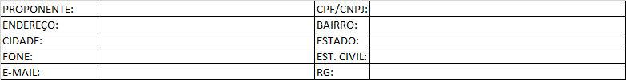

Descrição do(s) bem(ns):
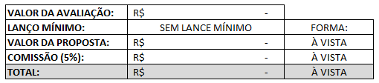

Silvio César Maraschi _______________________________
Leiloeiro Público Oficial Proponente Comprador

